PROYECTO FINAL

**CÓCTELES ENTRE AMIGOS**

Pag de referencia: <https://www.tragosdelmundo.cl/>

1. Breve descripción de porque se crea el Blog.
2. Botones
   1. HOME: para que te lleve de cualquier sección a la pág. principal
   2. TRAGOS: al hacer click se despliega lista con tragos para elegir y entrar a su receta cada uno con su foto.
   3. SIN ALCOHOL: idem TRAGOS
   4. SOBRE NOSOTROS: aca ponemos un poquito de chamullo sobre cada uno de nosotros. Estaría bueno que tenga una foto de cada en blanco y negro por ej.
   5. BLOG: aca ponemos un par de notas relacionadas a tragos, en formato blog
   6. CONTACTO: formulario para enviar comentario (nombre, correo, asunto, cuerpo del msj)
3. **Breve descripción**

¡Hola!

Somos Gonza, Facu y Nata, los creadores de este espacio para compartir con ustedes nuestras mejores recetas de tragos.

En cada receta vas a encontrar todos los ingredientes detallados y el paso a paso para lograr el mejor trago y compartirlo con amigo en los momentos que más te gusten.

Te invitamos a que des un vistazo a nuestro blog.

Saludos!!

1. **Botones**
   1. HOME: acá debería verse la info de la “Breve descripción” en el cuerpo del blog y los botones arriba.
   2. TRAGOS: al hacer click se despliega lista con tragos para elegir y entrar a su receta, cada uno con su foto.

**Vodka Gimlet De Albahaca**

Para este trago necesitamos solo 4 ingredientes:

*– 2 oz (60 ml) de vodka  
– 1. 5 oz (45 ml) jugo de limón  
– 1 oz (30 ml) goma de azúcar  
– 12-15 hojas de albahaca*

**Preparación:**  
1. Presiona las hojas de albahaca en las manos para que comiencen a soltar el aroma. Luego incorpóralas al a [coctelera](https://www.tragosdelmundo.cl/coctelera/) y masera suavemente usando el mortero.  
2. Agrega el vodka, el jugo de limón, la goma de azúcar y agita fuertemente unos 15 segundos  
3. Cuela el líquido en un vaso corto y decora con una hoja de albahaca.

**Margarita De Limón Granizado**

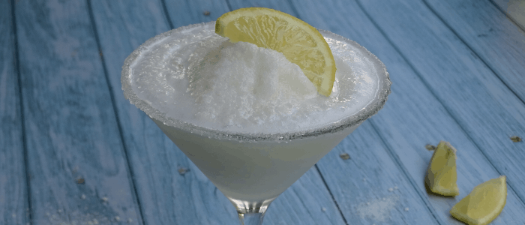

Si eres amante de un clásico Margarita, seguramente te va a encatar esta receta. Al igual que con el clásico tequila margarita, para la versión granizada con lima también se utiliza la sal en el borde del vaso.

**Ingredientes para dos vasos:**

*– 2.4 oz (70 ml) tequila*  
*– 1.3 oz (40 ml) triple sec*  
*– 3 oz (90 ml) jugo de limón de pica*  
*– 1 taza de hielo*  
*– limón de pica en cuartos para adornar*  
*– sal para el borde del vaso*

**Preparación:**

1. Frota el borde del vaso con un trozo de limón sutil y luego sumérgelo en sal.  
2. Agrega todos los ingredientes en una licuadora y mezcla unos 30 segundos.  
3. Vierte en un vaso de margarita y decora con un trozo de limón sutil.

**Rosato & Co**

Aca vamos a mostrarles como preparar un trago con dos alcoholes de nuestros preferidos: **Ramazzotti Rosato** Y **Gin.**

**Ingredientes:**

*– 1.5 oz (45 ml) de Ramazzotti Aperitivo Rosato*  
*– 0.5 oz (15 ml) de London Dry Gin*  
*– 0.5 oz (15 ml) de jugo de limón*  
*– 0.3 oz (9 ml) de syrup de jengibre*  
*– 5 rodajas de manzana verde*  
*– agua tónica*  
*– cubos de hielo*  
*– hojas de menta para decorar*

**Preparación:**

1. En tu coctelera favorita, poner 2 rodajas de manzana verde, junto al [ramazzotti](https://www.tragosdelmundo.cl/ramazzotti-trago/), el gin, jugo de limón y el syrup de jengibre.  
2. Mezcla todos los ingredientes por 15 segundos.  
3. Cuela el líquido en una copa o vaso con harto hielo.  
4. Agrega con mucho cuidado, y con la ayuda de una cuchara, agua tónica para rellenar.  
5. Decora con las rodajas de manzana y hojas de menta.

* 1. SIN ALCOHOL: idem TRAGOS

**Piña Colada Sin Alcohol**

Si te dan ganas de tomar algo rico, lleno de sabores pero sin alcohol, esta receta te va a encantar

**Ingredientes para dos porciones:**

*– 1 taza de leche de coco*  
*– 1/3 taza de leche condensada*  
*– 1 taza de jugo de piña**– 2 rodajas cortadas de piña fresca o en conserva*  
*– 1 taza de hielo picado*

**Preparación:**

1. Agrega todos los ingredientes en una licuadora y bate durante unos 30 segundos, hasta obtener una consistencia espesa.  
2. Vierte en una copa y decora con un trocito de piña.

* 1. SOBRE NOSOTROS:

Hola! Somos Gonza, Facu y Nata, un grupo de amigos que decidió crear este espacio para compartir con ustedes esto que nos apasiona: recetas y tips de cocteles ricos, llenos de sabores y para pasar buenos momentos con amigos.

Creemos que no hace falta ser un barman super experimentado o tener ingredientes complejos para hacer un buen trago, sino que, una buena receta y muchas ganas de probar algo rico y hecho con dedicación.

Esta idea surge a partir de las experiencias de cada uno en sus viajes, en donde fuimos descubriendo distintos sabores y combinaciones de los mas variados ingredientes. Además nos dimos cuenta de que, la gente muchas veces quiere preparar sus cocteles en casa, pero termina sin hacerlos por no encontrar recetas simples y sin tantos ingredientes complejos.

Si queres saber mas de nosotros, contactanos!

Fotos de nosotros blanco y negro

* 1. BLOG: acá ponemos un par de notas relacionadas a tragos, en formato blog

¿Qué Tipos De Cocteleras Profesionales Existen?

**Coctelera francesa**

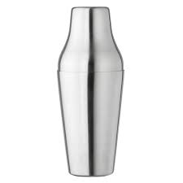

Es el tipo de coctelera mas sencillo. Tiene un **diseño semi-ovalado y está formada por dos simples piezas**: el vaso de acero que contiene la bebida y la tapa. No incluye colador ¡tenlo en cuenta!

Además, cuenta con una capacidad aproximada de 700 ml.

**Coctelera estándar**

Otro de los tipos de cocteleras para principiantes es la coctelera estándar que te será muy útil para crear bebidas sencillas.

En este modelo encontrarás tres piezas: el vaso, el cubre vaso desde donde se sirve el combinado, el tapón y un pequeño colador para evitar que caiga el hielo o los ingredientes que utilices para aromatizar tu cóctel.

**Coctelera Manhattan**

Su diseño recuerda al de la coctelera estándar con tres partes diferentes: vaso, cubre vaso y el colador que puedes quitar o poner como prefieras.

La principal ventaja de esta coctelera es que tiene una gran capacidad que llega a los 900 ml para poder crear más cantidad de cócteles.

* 1. CONTACTO: formulario para enviar comentario (nombre, correo, asunto, cuerpo del msj)